Приложение №2
к Договору безвозмездного оказания услуг
от «___» _______________ 2025 г. № ____
Сведения о поступивших в приют для животных
животных без владельцев и животных, от права собственности на которых владельцы отказались,
в информационно-телекоммуникационной сети «Интернет»

Фото | Дата отлова | Населенный пункт и адрес отлова | Вид,  пол,  порода | Прибли-зительный возраст | Окрас, характерис-тика волосяного покрова | Наличие ошейника (шлейки), одежды, клетки, переноски, иного транспор-тировоч-ного устройства | Особые отметины и приметы | Наличие / отсутст-вие стерили-зации / кастра-ции | Физическое состояние животного, особенности походки, передвижения, в том числе вследствие травм | Присвоенный идентификационный номер при маркировании  и чипировании | Дата и причина выбытия животного из приюта
1 | 2 | 3 | 4 | 5 | 6 | 7 | 8 | 9 | 10 | 11 | 12
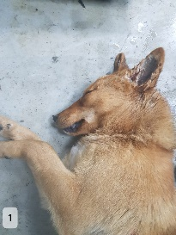 | 31.01.2025г. | Челябинский ГО, Пугачева, д.80 | Собака,  кобель,  б\п | 7л | рыжий | Нет | Вес 16 кг; высота в холке 27 см | Нет | Удовлетворительное | Бирка №нет  Чип 900215007867152  Дело №54  Карточка учета № 1 | 31.01.2025 АС
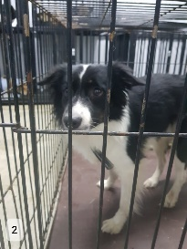 | 31.01.2025г. | Челябинский ГО, Пугачева, д.61 | Собака,  кобель,  б\п | 3г | Черно-белый | Нет | Вес 14 кг; высота в холке 26 см | Нет | Удовлетворительное | Бирка №1b5912323  Чип 900215007867153  Дело №54  Карточка учета №2 | 13.02.2025 ПМО
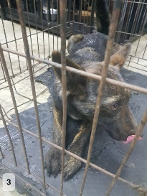 | 31.01.2025г. | Челябинский ГО, Челябинская, д.23 | Собака,  сука,  б\п | 4г | Черепаховый | Нет | Вес 13 кг; высота в холке 25 см | Нет | Удовлетворительное | Бирка №1962а84b0  Чип 900215007867146  Дело №54  Карточка учета № 3 | 13.02.2025 АП
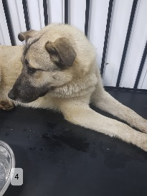 | 31.01.2025г. | Челябинский ГО, Челябинская, д.24 | Собака,  кобель,  б\п | 5л | Песочный темная морда | Нет | Вес 40 кг; высота в холке 40 см | Нет | Удовлетворительное | Бирка №1а54b0487  Чип 900215007867154  Дело №54  Карточка учета №4 | 06.02.2025 ПВ
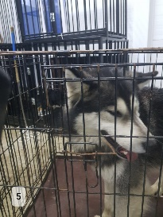 | 31.01.2025г. | Челябинский ГО, Челябинская, д.24 | Собака,  кобель,  б\п | 4г | Серо-белый | Нет | Вес 37 кг; высота в холке 41 см | Нет | Удовлетворительное | Бирка №1bab12467  Чип 900215007867143  Дело №54  Карточка учета № 5 | 07.02.2025 ПВ
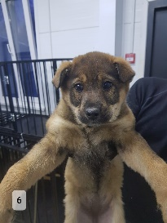 | 31.01.2025г. | Челябинский ГО, Односторонняя, д.15 | Собака,  сука,  б\п | 3м | рыжий | Нет | Вес 7 кг; высота в холке 27 см | Нет | Удовлетворительное | Бирка №1b55001b1  Чип 900215007867150  Дело №54  Карточка учета № 6 | 13.02.2025 ПМО
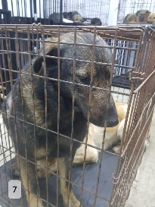 | 31.01.2025г. | Челябинский ГО, Односторонняя, д.15 | Собака,  сука,  б\п | 4г | Рыже-серый | Нет | Вес 45 кг; высота в холке 43 см | Нет | Удовлетворительное | Бирка №16b2b29a1  Чип 900215007867142  Дело №54  Карточка учета № 7 | 06.02.2025 ПВ
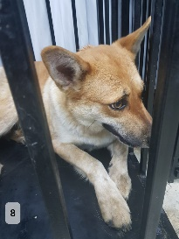 | 31.01.2025г. | Челябинский ГО, Односторонняя, д.15 | Собака,  сука,  б\п | 4г | Рыже-белый | Нет | Вес 41 кг; высота в холке 42 см | Нет | Удовлетворительное | Бирка №18аb76623  Чип 90021500786719  Дело №54  Карточка учета № 8 | 13.02.2025 ПМО

